火影忍者手游游戏拆解
相旭 岳

游戏概述

1.1游戏基本信息
游戏名称：《火影忍者》
开发商：腾讯魔方工作室群
发行商：腾讯游戏
发行日期：2016年5月19日公测（首次删档测试于2015年4月15日开启）
游戏平台：Android、iOS、HarmonyOS及PC模拟器

1.2游戏类型和特色
核心为横版FTG，融合ACT表现与Gacha抽卡模式
特色包括：高度还原IP、策略性格斗、多人竞技及丰富忍者收集与养成
市场定位：免费下载+道具付费，辅以VIP系统，覆盖泛用户与硬核玩家

1.2游戏目标用户
核心用户：火影IP粉丝、格斗游戏爱好者
次要用户：动漫改编游戏尝鲜者、中轻度竞技手游玩家
边缘用户：社交导向玩家、休闲收集党

1.3初始体验
新手引导：线性引导结合“中忍考试”剧情，强制教学核心操作（攻击、技能、替身）
美术与音效：日漫风格还原动画原作，经典BGM与技能音效增强沉浸感
核心循环初现：剧情推进→获取资源→试用/解锁忍者→参与PVP，形成早期动机闭环

核心系统深度分析

2.1核心玩法与循环

2.1.1核心循环
外层循环（养成驱动）：资源稀缺（金币/招募卷） --> 参与日常/周常/活动 --> 获得资源 --> 招募/养成新忍者 --> 资源消耗 --> 回归稀缺。此循环保障了玩家的日常活跃度。
内层循环（竞技驱动）：拥有忍者 --> 投入决斗场/练习场 --> 获得胜利/段位/技术提升 --> 产生成就感/发现短板 --> 驱动获取下一个忍者。此循环是玩家长期留存的核心。
两个循环相互促进，形成 “为战而养，养以致战” 的稳固生态。
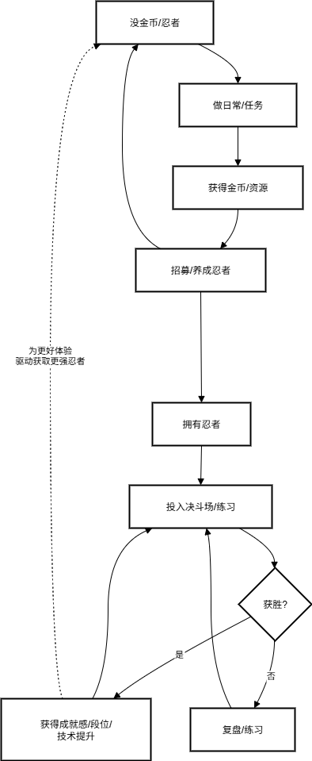

2.1.2操作与手感
操作与手感：虚拟摇杆+技能键，连招流畅，但偶发技能响应延迟

2.1.3策略深度
策略深度：忍者ban/pick、秘卷选择（补齐忍者短板）、通灵兽时机、替身术博弈、技能CD管理

2.2成长与养成系统
忍者养成：碎片收集、升星、名片装扮激活，羁绊称号、头像框获取
战力系统：装备、勾玉、神器、通灵兽等提供全局属性加成
账号成长：
装备：6件基础装备共享加成，升级/进阶提升属性
勾玉：镶嵌于装备与通灵兽，合成升级增强属性
神器：消耗忍玉和轮回石强化，提供命、攻、防加成
饰品：秘境副本掉落，品质随机，可洗练、强化
忍具：秘境副本和团队副本掉落，品质随机，可洗练、强化，收集可解锁套装属性加成
反馈设计：忍者解锁/升星反馈强烈；战力成长体现在PVE与排行榜

2.3经济系统

2.3.1资源体系
主要资源包括：金币（通用货币）、点券（付费货币）、体力、招募券、忍者碎片、各类强化材料

2.3.2货币来源与消耗
货币 | 主要来源 | 主要消耗
金币 | 日常/周常/决斗场/活动 | 招募券、特权商店、金币忍者、体力、碎片礼包、战力相关材料等
点券 | 充值 | 忍法帖、点券忍者、装扮、礼包、通灵兽、战力相关材料等

2.3.3经济模型
经济模型：金币投放慷慨，保障零氪体验；点券满足深度付费

2.4战斗系统
战斗模式：2D横版即时格斗
技能设计：
每个忍者含普攻、一技能、二技能、奥义
融合五大机制：能量条、飞雷神、分身、格挡反制、储能独臂
数值平衡：
“高招忍者”与“金币忍者”梯队设计
定期平衡调整，但新忍者强度仍偶有失衡

2.5 PVP与PVE
PVP（决斗场）：公平竞技，属性统一，技术导向
PVE：剧情副本、秘境、要塞、积分赛、巅峰对决等相关战力活动，依赖战力养成

内容、叙事与社交

3.1内容与关卡设计
关卡多样性：主线、精英副本、秘境、修行之路等
难度曲线：PVE平滑，高难玩法（如幻之试炼）服务硬核玩家
重复可玩性：新忍者、段位奖励、赛季活动驱动持续参与

3.2叙事与世界观
叙事方式：强剧情驱动，还原动漫主线
世界观融合：美术、技能、场景高度统一IP
角色塑造：依托IP魅力，技能设计强化角色特性

3.3社交系统
社交维度：好友（体力赠送）、组织（公会玩法）、羁绊队伍、排行榜
社交驱动力：功能需求（资源互助）为主，情感需求（社群归属）为辅

艺术表现与技术

4.1美术风格
美术风格：日漫画风，技能特效还原度高
音乐音效：动画原声BGM，奥义斩杀搭配经典台词与画面

4.3技术性能
主流设备流畅，但低端机或特效密集时卡顿
网络延迟敏感，服务器优化不足

商业化与运营

5.1商业化模式
付费点：月卡、忍法帖、博文录、高招抽卡、点券忍者、时装等
付费策略：广度（月卡/通行证）结合深度（战力系统/限定忍者）
定价：符合市场标准，关键付费点性价比感知强

5.2运营与活动
活动类型：日常/周常/限时/版本大活动
运营优化：近年更新自动扫荡、一键合成等功能提升效率
社区沟通：“策划说”、直播收集反馈，维持玩家关系

总结与竞品分析

6.1优势与亮点
IP还原与创新的完美平衡：既满足了粉丝情怀，又通过机制创新保证了游戏性。
健康的生态与友好的零氪体验：经济模型让不花钱的玩家也能有良好的游戏体验，保证了庞大的用户基础。
深度的竞技性与观赏性：战斗系统有极高的天花板，支撑起了核心的电竞生态。
持续优质的内容更新：稳定的新忍者、新玩法、新活动是游戏长盛不衰的生命线。

6.2劣势与风险
忍者平衡性挑战：新忍者强度难以完美控制，容易引发玩家抱怨。
新手入门门槛高：海量忍者和复杂的机制对新人不够友好，学习成本高。
新老决斗场对决差异大：新手玩家的忍者、通灵、秘卷较少，供选择余地小。
长线养成压力：战力系统和忍者招募养成周期长，容易让新玩家望而却步。
对网络极度依赖：网络延迟是影响核心PVP体验的重要部分。
服务器优化问题：因为服务器问题造成的卡顿给玩家带来不好的游戏体验，成为玩家口口相传的诟病，甚至被玩家戏称为“土豆服务器”。

6.3竞品对比（以《王者荣耀》为例）

最终结论与建议

7.1 结论
《火影忍者》手游成功融合IP情怀与格斗深度，通过双循环生态与成熟商业化模型，成为长线运营标杆。

7.2 优化建议
新手体验：
增加全忍者体验试炼场
优化忍者体验卡投放，覆盖核心机制类型
平衡性与透明度：
扩展公开测试服，测试未上线的新忍者，吸收玩家反馈
发布忍者调整对比演示视频，增强理解
玩法拓展：
开发轻量社交玩法（如忍者乱斗、派对模式）
优化组织协作玩法，提升凝聚力
技术优化：
升级服务器架构，减少卡顿
新增网络补偿机制，降低延迟影响

